1.1 地球与地球仪 练习

一、单选题

2021年7月15日，中国载人航天工程网发布《天宫TV》第六集，曝光了中国空间站视角看地球，它不停地旋转，美到令人窒息，结合所学知识，完成1-3题

1. 从中国空间站视角看地球，可以清晰地看到地球的形状是（ ）。

A. 天圆地方 B. 倒扣的盘子 C. 正方体 D. 球体

1. 下列地理事物，从太空中无法看到的是（ ）。

A. 海洋 B. 陆地 C. 白云 D. 经纬网

1. 关于经纬线的说法正确的是（ ）。

A. 纬线都成半圆状 B. 纬线指示南北方向 C. 经线指示东西方向 D. 经线的长度都相等

甲乙丙丁表示地球上的四地。读“地球仪示意图”，完成4-6题。

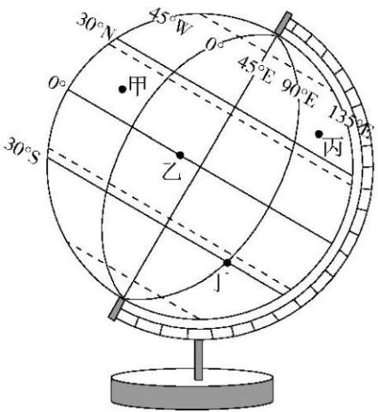

1. 下列叙述正确的是（ ）

A. 古人一开始就认为地球是球体 B. 地球和地球仪都是规则的球体

C. 在地球两极可看见真实的地轴 D. 借助地球仪可演示地球的自转

1. 关于甲乙丙丁四地描述正确的是（ ）

A. 甲位于北寒带 B. 乙在地球最长的纬线上

C. 丙位于低纬地区 D. 丁在东西半球分界线上

1. 2020年4月,国家主席习近平来陕考察秦岭牛背梁自然保护区,该保护区大致位33.8°N，108.9°E。甲乙丙丁四地与其最接近的是（ ）

A. 甲 B. 乙 C. 丙 D. 丁

     读图，完成7-8题。

1. 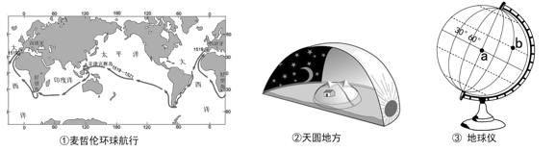人类认识地球形状的过程是（ ）：

A. ①②③ B. ②①③ C. ①③② D. ③①②

1. 关于图中③信息，错误的是（ ）：

A. 纬线指示南北方向 B. 经线的形状是半圆 C. a位于南北半球分界线 D. b的经度是150°E

读经纬网示意图（下图），回答9-12题。

1. 下列关于图中各数字序号含义的叙述，正确的是（ ）

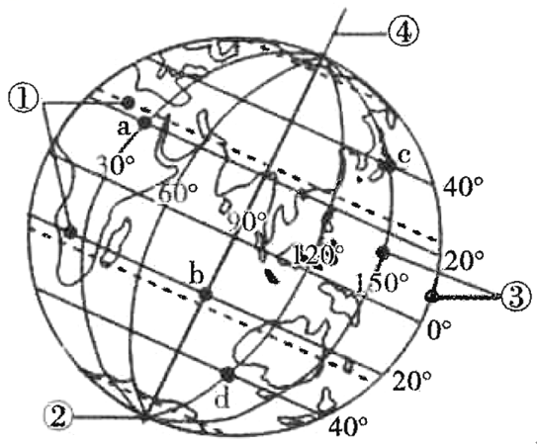

A. ①表示经线 B. ②表示北极点

C. ③表示纬线 D. ④表示地轴

1. 图中a、b、c、d四地，位于低纬度的是（ ）

A. a、b两地 B. a、d两地

C. b、c两地 D. c、d两地

1. 图中c地的经纬度是（ ）

A. 20°S，30°W B. 20°N，90°E

C. 40°N，150°E D. 40°S，150°W

1. 图中d点所在的半球是（ ）

A. 东半球、南半球 B. 西半球、南半球

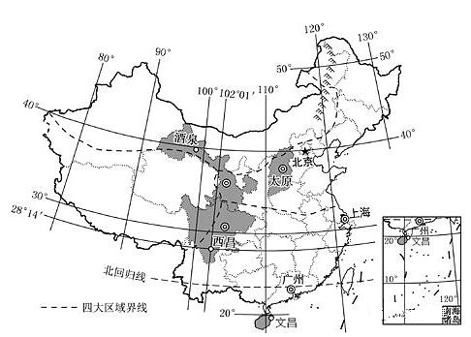C. 东半球、北半球 D. 西半球、北半球

2022年6月5日，神舟十四号载人飞船在我国酒泉卫星发射中心成功发射。如图为中国主要卫星发射中心分布示意图。读图，完成13-14题。

1. 酒泉卫星发射中心的坐标是（　　）

A. 40.9°N、100.2°E B. 38.8°N、111.6°E

C. 28.2°N、102°E D. 19.3°N、109.8°E

1. 酒泉卫星发射中心位于（　　）  
   ①南半球 ②北半球 ③东半球 ④西半球 ⑤低纬度 ⑥中纬度 ⑦高纬度

A. ①③⑤ B. ②④⑥ C. ②③⑥ D. ②④⑤

1. 北斗卫星导航系统能为全球用户提供高精度的定位和导航等服务。北斗—G1卫星定位位置为（40°W，10°N），如图中能正确表示其位置的是（　　）

A. 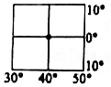 B. 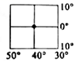 C. 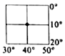 D. 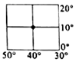

如图是王明绘制的经纬网简图，据此，完成16-17题。

1. 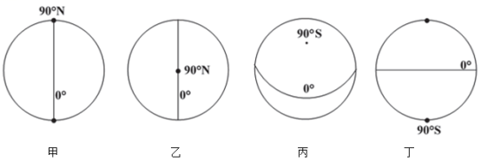观察角度相同的两图是（　　）

A. 甲和乙 B. 甲和丁 C. 乙和丙 D. 丙和丁

1. 对图中信息表述正确的是（　　）  
   ①甲图有3根经线 ②乙图有最长纬线圈 ③丙图标有北极点 ④丁图有赤道全貌

A. ①和② B. ①和④ C. ②和③ D. ③和④